**EJERCICIO 1 (**plugin para trabajar con Python en Eclipse**)**

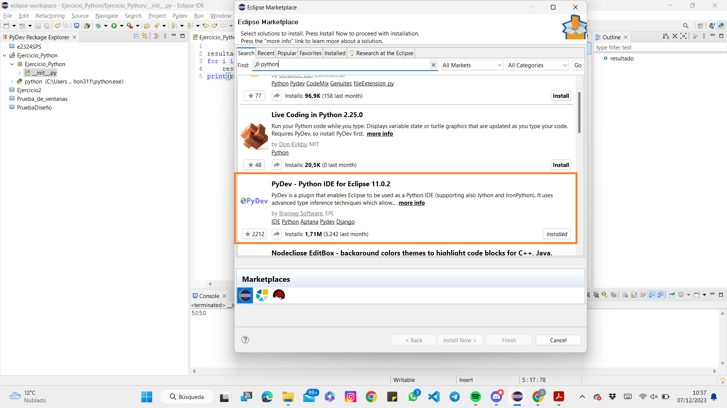

**EJERCICIO 2 (**programa Python sumar 100 primeros números**)**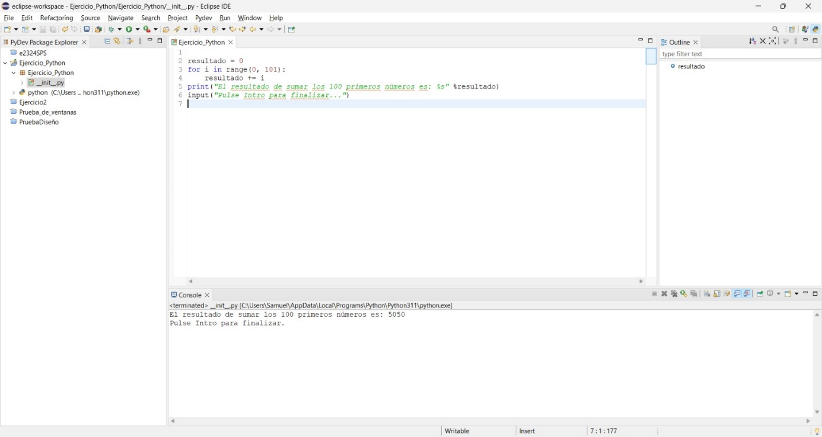

**EJERCICIO 3 (**generar ejecutable del programa Python**)**

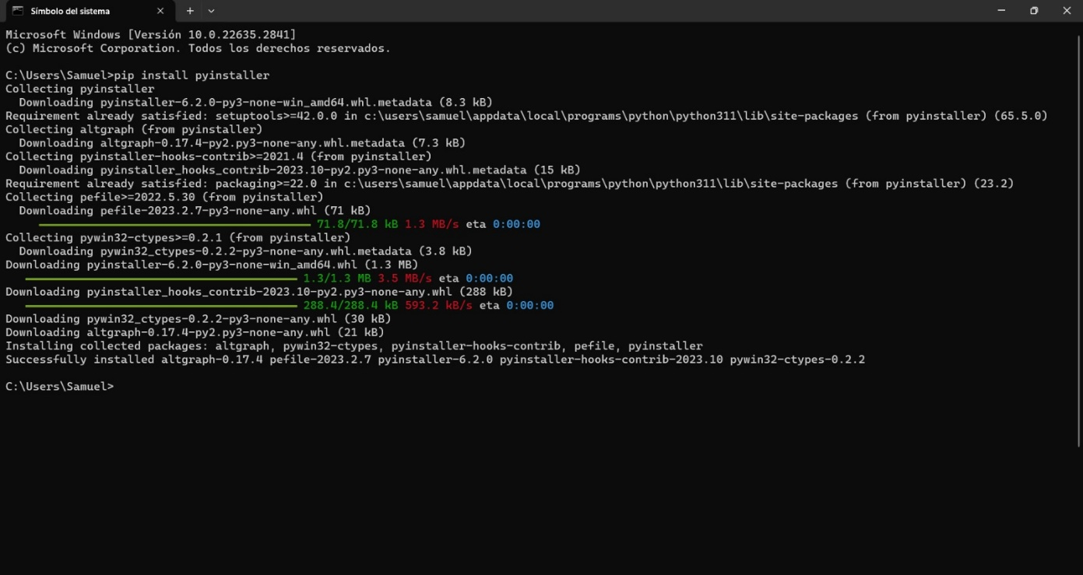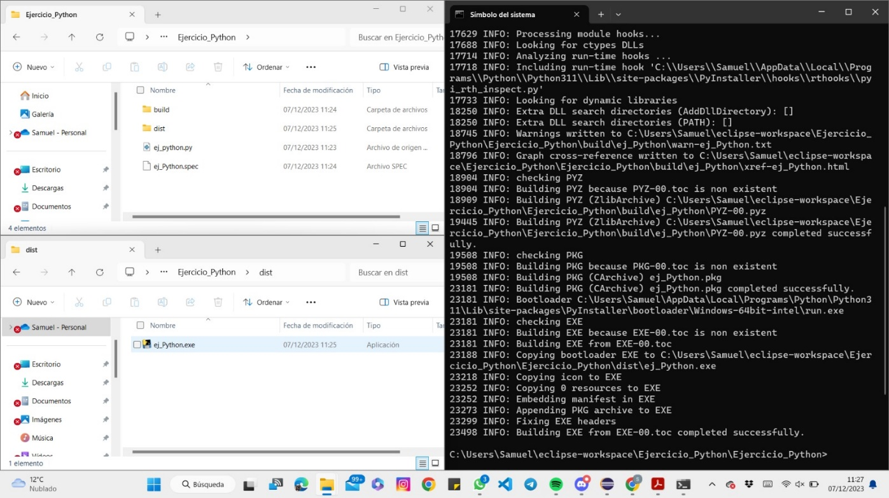

**EJERCICIO 4 (**instalar plugin Papyrus SysML**)**

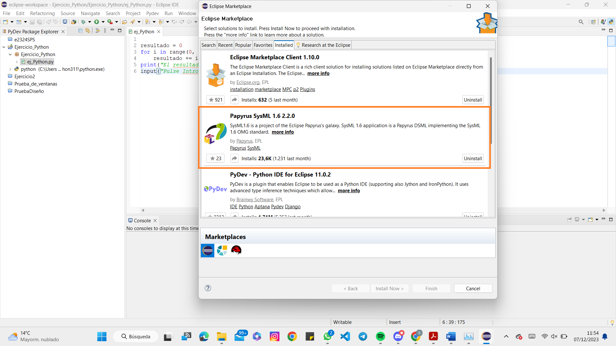

Este plugin sirve implementa SysML, un lenguaje de modelado gráfico que permite analizar, especificar, diseñar, verificar y validar sistemas como hardware, software, datos y procedimientos, entre otros.

**EJERCICIO 5 (Desinstalar plugin Papyrus SysML)**

